

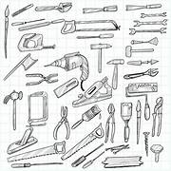
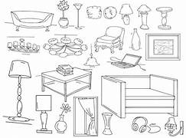
De 9h00 à 18h00
Le O1, 02 et 03 Mai 2026
Vide maison
19 rue du Maréchal Leclerc
41130 GIEVRES

